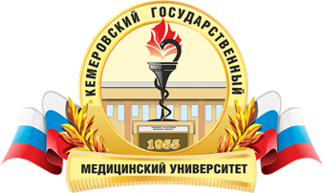

КЕМЕРОВСКАЯ РЕГИОНАЛЬНАЯ ОБЩЕСТВЕННАЯ ОРГАНИЗАЦИЯ
«АССОЦИАЦИЯ АКУШЕРОВ-ГИНЕКОЛОГОВ»
МИНИСТЕРСТВО ЗДРАВООХРАНЕНИЯ КУЗБАССА
ФГБОУ ВО «КЕМЕРОВСКИЙ ГОСУДАРСТВЕННЫЙ МЕДИЦИНСКИЙ УНИВЕРСИТЕТ» МИНИСТЕРСТВА ЗДРАВООХРАНЕНИЯ РОССИЙСКОЙ ФЕДЕРАЦИИ

Программа

YII межрегиональной
научно-практической конференции с международным участием
«Решетовские чтения» (памяти учителей)
«Репродуктивное здоровье женщин в период пандемии COVID-19»

17 сентября 2021г

Мероприятие аккредитовано в системе НМО (6 кредитов)

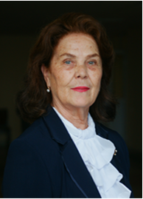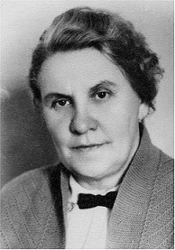

г. Кемерово

Состав оргкомитета:

Сопредседатели:
- Артымук Наталья Владимировна – д.м.н., профессор, заведующая кафедрой акушерства и гинекологии имени профессора Г.А. Ушаковой ФГБОУ ВО «Кемеровский государственный медицинский университет» Минздрава России, президент Кемеровского региональной общественной организации «Ассоциация Акушеров-Гинекологов», главный внештатный специалист Минздрава России по акушерству, главный внештатный специалист Минздрава России по гинекологии, главный внештатный специалист Минздрава России по репродуктивному здоровью женщин в СФО, член президиума правления Российского общества акушеров-гинекологов (Кемерово)
- Долгушина Наталия Витальевна – д.м.н., профессор, заместитель директора – руководитель департамента организации научной деятельности ФГБУ "Национальный медицинский исследовательский центр акушерства, гинекологии и перинатологии имени академика В.И. Кулакова" Минздрава России, главный внештатный специалист Минздрава России по репродуктивному здоровью женщин (г. Москва)
- Зеленина Елена Михайловна – к.м.н., Первый заместитель министра здравоохранения Кузбасса
- Пьянзова Татьяна Владимировна - д.м.н., доцент, заведующей кафедрой фтизиатрии КемГМУ, проректор по научной, лечебной работе и развитию регионального здравоохранения Кемеровского государственного медицинского университета
- Радзинский Виктор Евсеевич – д.м.н., профессор, член-корреспондент РАН, заслуженный деятель науки РФ, заведующий кафедрой акушерства и гинекологии с курсом перинатологии Медицинского института Российского университета дружбы народов, вице-президент Российского общества акушеров-гинекологов, президент Междисциплинарной ассоциации специалистов репродуктивной медицины (МАРС) (Москва)
- Филиппов Олег Семенович - д.м.н., профессор, зам. директора по акушерско-гинекологической и педиатрической помощи Федерального научно-клинического центра детей и подростков ФМБА России, проф. кафедры репродуктивной медицины и хирургии Московского государственного медико-стоматологического университета им. А.И. Евдокимова, засл. врач РФ (Москва)

Члены оргкомитета:
- Аверина Н.В. – методист кафедры акушерства и гинекологии имени проф. Г.А. Ушаковой Кемеровского государственного медицинского университета
- Власова В.В. – к.м.н., заместитель главного врача по гинекологии ГАУЗ «Кузбасская клиническая больница им. С.В. Беляева», засл. врач РФ
- Гусятина Г.Н. – заведующая акушерским отделением патологии беременности Клинического роддома Новокузнецкого перинатального центра ГАУЗ КО ГКБ №1, главный внештатный акушер-гинеколог ТО г. Новокузнецка Минздрава Кузбасса
- Гукина Л.В. – к.ф.н., заведующая кафедрой иностранных языков Кемеровского государственного медицинского университета
- Елгина С.И. – д.м.н., доцент, профессор кафедры акушерства и гинекологии имени проф. Г.А. Ушаковой Кемеровского государственного медицинского университета
- Зотова О.А. – к.м.н., заведующая отделением вспомогательных репродуктивных технологий ГАУЗ «Кузбасская клиническая больница им. С.В. Беляева»
- Кабакова Т.В. – начальник отдела охраны здоровья матери и ребенка министерства здравоохранения Кузбасса
- Карелина О.Б. – к.м.н., доцент кафедры акушерства и гинекологии имени проф. Г.А. Ушаковой Кемеровского государственного медицинского университета
- Колесникова Н.Б. – к.м.н., доцент кафедры акушерства и гинекологии имени проф. Г.А. Ушаковой Кемеровского государственного медицинского университета
- Личная Л.В. – старший преподаватель кафедры иностранных языков Кемеровского государственного медицинского университета
- Марочко Т.Ю. – к.м.н., доцент, доцент кафедры акушерства и гинекологии имени проф. Г.А. Ушаковой Кемеровского государственного медицинского университета
- Марочко К.В. – к.м.н., доцент кафедры акушерства и гинекологии имени проф. Г.А. Ушаковой Кемеровского государственного медицинского университета
- Мозес В.Г. – д.м.н., доцент, профессор кафедры акушерства и гинекологии имени проф. Г.А. Ушаковой Кемеровского государственного медицинского университета
- Новикова О.Н. – д.м.н., доцент, профессор кафедры акушерства и гинекологии имени проф. Г.А. Ушаковой Кемеровского государственного медицинского университета
- Полукаров А.Н. – главный врач ГБУЗ "Новокузнецкая городская клиническая инфекционная больница №8"
- Пороскун Г.Г. – главный областной специалист-эксперт по акушерству и гинекологии Кемеровской области-Кузбасса
- Пьянзова Т.В. - д.м.н., доцент, заведующей кафедрой фтизиатрии КемГМУ, проректор по научной, лечебной работе и развитию регионального здравоохранения Кемеровского государственного медицинского университета
- Ренге Л.В. – д.м.н., профессор, заведующая кафедрой акушерства и гинекологии ГБОУ ДПО НГИУВ Минздрава России, заместитель директора по акушерству и гинекологии МБЛПУ «ЗПЦ»
- Рудаева Е.В. – к.м.н., доцент, доцент кафедры акушерства и гинекологии имени проф. Г.А. Ушаковой Кемеровского государственного медицинского университета
- Рыбников С.В. – д.м.н., доцент кафедры акушерства и гинекологии имени проф. Г.А. Ушаковой Кемеровского государственного медицинского университета
- Ушакова И.А. – врач акушерского дистанционного консультативного центра ГАУЗ «Кузбасская клиническая больница им. С.В. Беляева», главный внештатный акушер-гинеколог Кемеровской области
- Черняева В.И. – к.м.н., доцент, доцент кафедры акушерства и гинекологии имени проф. Г.А. Ушаковой Кемеровского государственного медицинского университета
- Шибельгут Н.М. – к.м.н., заместитель главного врача по акушерской помощи ГАУЗ «Кузбасская клиническая больница им. С.В. Беляева»
- Шин А.П. – заведующий акушерским дистанционным консультативным центром ГАУЗ «Кузбасская клиническая больница им. С.В. Беляева»

Ответственный секретарь: Марочко Татьяна Юрьевна – к.м.н., доцент, доцент кафедры акушерства и гинекологии имени проф. Г.А. Ушаковой Кемеровского государственного медицинского университета

Техническая поддержка: Клименко И.Н., Русецкий И.П., Тарусин Д.

Научный комитет

- 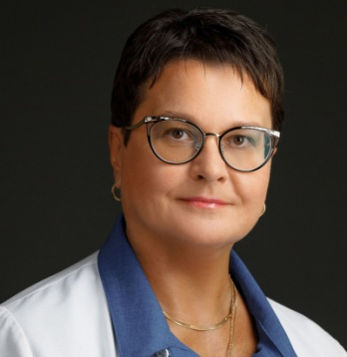 Андреева Елена Николаевна - д.м.н., Директор Института репродуктивной медицины ФГБУ «НМИЦ эндокринологии» Минздрава России, профессор кафедры репродуктивной медицины и хирургии ГБОУ ВПО «Московский государственный медико-стоматологический университет им. А.И. Евдокимова» (Москва)
- 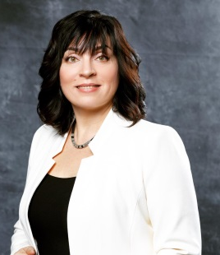Артымук Наталья Владимировна – д.м.н., профессор, заведующая кафедрой акушерства и гинекологии имени профессора Г.А. Ушаковой ФГБОУ ВО «Кемеровский государственный медицинский университет» Минздрава России, президент Кемеровского региональной общественной организации «Ассоциация Акушеров-Гинекологов», главный внештатный специалист Минздрава России по акушерству, главный внештатный специалист Минздрава России по гинекологии, главный внештатный специалист Минздрава России по репродуктивному здоровью женщин в СФО, член президиума правления Российского общества акушеров-гинекологов (Кемерово)
- 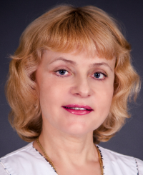Белокриницкая Татьяна Евгеньевна – д.м.н., профессор, заведующая кафедрой акушерства и гинекологии ФПК и ППС Читинской государственной медицинской академии , заслуженный врач РФ, депутат Законодательного собрания Забайкальского края, (Чита)
- 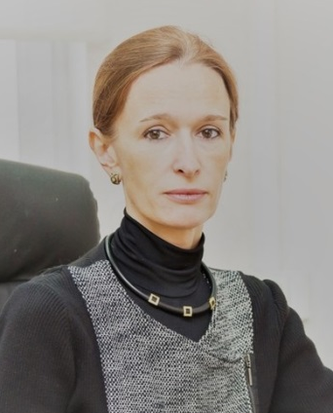Долгушина Наталия Витальевна – д.м.н., профессор, заместитель директора – руководитель департамента организации научной деятельности ФГБУ "Национальный медицинский исследовательский центр акушерства, гинекологии и перинатологии имени академика В.И. Кулакова" Минздрава России, главный внештатный специалист Минздрава России по репродуктивному здоровью женщин (Москва)
- Елгина Светлана Ивановна – д.м.н., доцент, профессор кафедры акушерства и гинекологии имени проф. Г.А. Ушаковой Кемеровского государственного медицинского университета (Кемерово)
- Зеленина Елена Михайловна – к.м.н., Первый заместитель министра здравоохранения Кузбасса

- 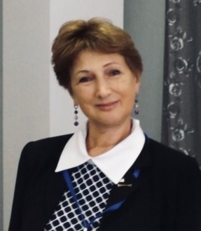 Кононова Ирина Николаевна - д.м.н., доцент кафедры акушерства и гинекологии ЛФ ФГАОУ ВО «РНИМУ им. Н.И. Пирогова» МЗ РФ, зам. директора по учебно-методической работе Межрегионального центра дополнительного профессионального образования (Москва-Екатеринбург)
- Кублинский Константин Сергеевич - д.м.н., ассистент кафедры акушерства и гинекологии Сибирского государственного медицинского университета (Томск)
- 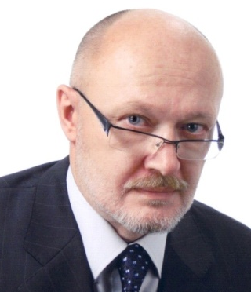 Левченко Владимир Григорьевич – к.м.н., доцент кафедры акушерства и гинекологии ДПО НГИУВ Минздрава России (Новокузнецк)
- 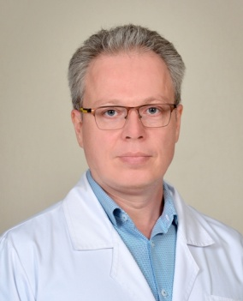 Мозес Вадим Гелиевич – д.м.н., доцент, профессор кафедры акушерства и гинекологии имени проф. Г.А. Ушаковой Кемеровского государственного медицинского университета (Кемерово)
- 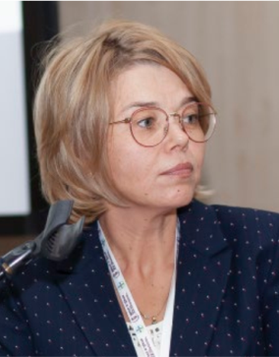 Николаева Марина Геннадьевна – д.м.н., профессор кафедры акушерства и гинекологии Барнаульского государственного медицинского университета (Барнаул)
- Новикова Оксана Николаевна – д.м.н., доцент, профессор кафедры акушерства и гинекологии имени проф. Г.А. Ушаковой Кемеровского государственного медицинского университета (Кемерово)
- Ольков Илья Геннадьевич – руководитель Фонда развития социальных программ "БФ РАЗВИТИЕ" (Москва)
- 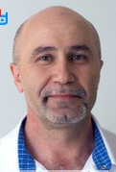 Паличев Василий Николаевич – заведующий отделением анестезиологии-реанимации №1 Перинатального центра ГАУЗ «Кузбасская клиническая больница им. С.В. Беляева» (Кемерово)
- 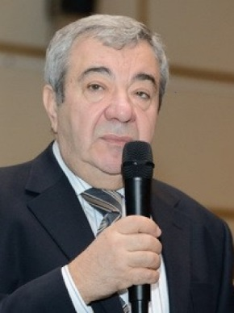 Радзинский Виктор Евсеевич – заслуженный деятель науки РФ, д.м.н., профессор, член-корреспондент РАН, заведующий кафедрой акушерства и гинекологии с курсом перинатологии Медицинского института Российского университета дружбы народов, вице-президент Российского общества акушеров-гинекологов, президент Междисциплинарной ассоциации специалистов репродуктивной медицины (МАРС) (Москва)
- Ренге Людмила Владимировна – д.м.н., профессор, заведующая кафедрой акушерства и гинекологии ДПО НГИУВ Минздрава России, заместитель директора по акушерству и гинекологии МБЛПУ «ЗПЦ» (Новокузнецк)
- 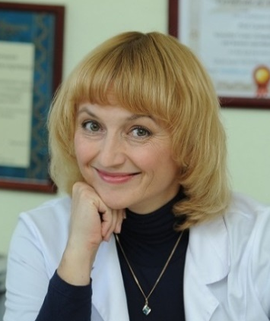 Сутурина Лариса Викторовна – д.м.н., профессор, руководитель отдела охраны репродуктивного здоровья ФГБНУ «Научный центр проблем здоровья семьи и репродукции человека» (Иркутск)
- Филиппов Олег Семенович - д.м.н., профессор, зам. директора по акушерско-гинекологической и педиатрической помощи Федерального научно-клинического центра детей и подростков ФМБА России, проф. кафедры репродуктивной медицины и хирургии Московского государственного медико-стоматологического университета им. А.И. Евдокимова, засл. врач РФ (Москва)
- 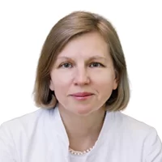 Ярмолинская Марина Игоревна - д.м.н., профессор РАН, руководитель отдела гинекологии и эндокринологии ФГБНУ «Научно-исследовательский институт акушерства, гинекологии и репродуктологии имени Д.О. Отта», профессор кафедры акушерства и гинекологии СЗГМУ имени И.И. Мечникова, (Санкт-Петербург)

Приглашенные иностранные эксперты
- 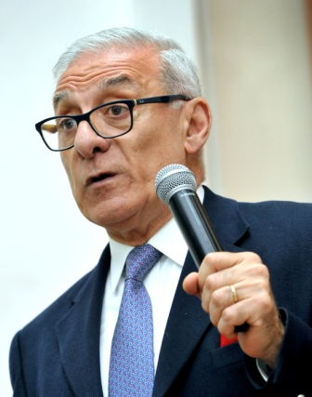 Абу-Абдаллах Мишель – профессор, доктор медицинских наук, исполнительный директор Средне-восточных клиник фертильности, вице-президент Средне-восточного общества фертильности (Бейрут, Ливан)
- 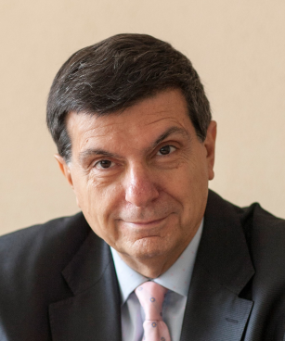 Жан Карло Ди Ренцо – профессор, PhD, почётный профессор Королевского Колледжа Акушерства и Гинекологии (FRCOG) и Колледжа Акушерства и Гинекологии в США (FACOG, Профессор и председатель Департамента акушерства и гинекологии, Директор Центра Перинатальной и Репродуктивной Медицины, Декан факультета Акушерства в Университете Перуджии, Почётный генеральный секретарь Международной федерации акушерства и гинекологии (FIGO), Главный редактор журнала "Journal of Maternal Fetal and Neonatal Medicine", Директор PREIS во Флоренции, Президент ISCHOM, Член совета директоров Школы Ультразвука им. Яна Дональда, Генеральный секретарь NESA, Профессор российских университетов в Москве, Краснодаре и Томске, Профессор Университета Буэнос-Айреса, Аргентина, Профессор Международного Университета Дубровника, Хорватия, Профессор Государственного Университета Сербии, Профессор Государственного Университета Кишенёва, Молдова, Профессор Медицинского Университета Канзаса, США , Почётный доктор Университетов в Праге, Клуж-Напока, Афинах и Санкт-Петербурге, Член-академик Российской Академии Наук (Перуджа, Италия)
- Шалаби Акрам – MD, PhD, директор госпиталя Истиклал, консультант в области акушерства и гинекологии, вспомогательных репродуктивных технологий (Амман, Иордания)
- 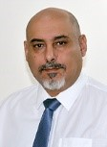 Эл-Джефут Моамар – MD, PhD, доктор медицинских наук, профессор репродуктивной медицины, руководитель отдела акушерства и гинекологии Университета Эль-Эйн (Эль-Эйн, ОАЭ)

Юридический коучинг для врача:
- 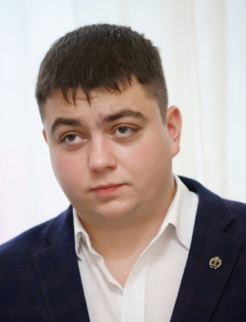 Артымук Владимир Анатольевич – адвокат НО «Коллегия адвокатов «Артымук, Шемет и партнеры» (Кемерово)
- Черняева Марина Анатольевна – адвокат НО «Коллегия адвокатов» Рудничного района (Кемерово)
- 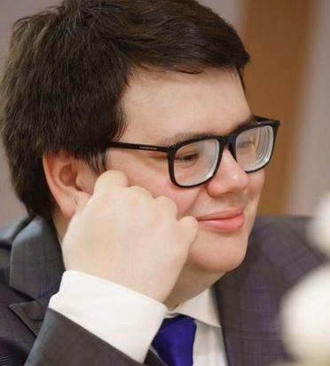 Шемет Ярослав Игоревич – адвокат НО «Коллегия адвокатов «Артымук, Шемет и партнеры» (Кемерово)

09.50 (5.50 МСК) – открытие конференции, приветствие

Актовый зал

Пленарное заседание №1
Организация акушерско-гинекологической помощи в период пандемии
Модераторы: проф. Радзинский В.Е., проф. Филиппов О.С., проф. Долгушина Н.В., проф. Белокриницкая Т.Е., проф. Сутурина Л.В., проф. Артымук Н.В., к.м.н. Зеленина Е.М., проф. Пьянзова Т.В.
10.00-10.30 Радзинский В.Е. (Москва) Антиэйжинг в 21 веке
10.30-10.50 Филиппов О.С. (Москва) Порядок 1130: проблемы и перспективы внедрения
10.50-11.10 Долгушина Н.В. (Москва) Демография и репродукция
11.10-11.25 Зеленина Е.М. (Кемерово) Организация акушерско-гинекологической помощи в Кемеровской области в период пандемии: проблемы и перспективы
11.25-11.40 Артымук Н.В. (Кемерово) COVID-19 и репродукция
11.40-11.55 Сутурина Л.В. (Иркутск) Юридические последствия медикаментозной терапии в акушерстве и гинекологии. Техника безопасности
11.35-12.00 Дискуссия
12.00-12.10 Перерыв
Пленарное заседание №2
Акушерство в период пандемии
Модераторы: проф. Белокриницкая Т.Е., проф. Ренге Л.В., проф. Новикова О.Н., Левченко В.Г., Паличев В.Н.
12.10-12.30 Белокриницкая Т.Е. (Чита) Акушерские кровотечения через призму эффективных клинических практик и юридической ответственности
12.30-12.45 Левченко В.Г. (Новокузнецк) Эмболия околоплодными водами.
12.45-13.00 Ренге Л.В. (Новокузнецк) Организационно-прогностические мероприятия при преждевременном разрыве плодных оболочек
13.00-13.15 Паличев В.Н. (Кемерово) Возможности коррекции железодефицитных состояний в условиях стационара
13.15-13.30 Мозес В.Г. (Кемерово) Место комбинированной МГТ терапии в профилактике и лечении менопаузальных расстройств
13.30-13.35 Дискуссия
Перерыв 13.35-13.45
Заседание №3
Новое и дискуссионное в лечении гинекологических заболеваний в период пандемии
Модераторы: проф. Белокриницкая Т.Е., проф. Сутурина Л.В., проф. Елгина С.И.
13.45-14.05 Сутурина Л.В. (Иркутск) Дискуссионные вопросы терапии СПКЯ
14.05-14.20 Белокриницкая Т.Е. (Чита) Цервицит, цервиковагинит, CIN — от локального к репродуктивному нездоровью женщины
14.20 -14.35 Артымук Н.В. (Кемерово) Дискуссионные вопросы управления АМК
14.35-14.50 Елгина С.И. (Кемерово) Иммунотропная терапия гинекологических заболеваний
14.50-15.00 Дискуссия
Перерыв 15.00-15.30
Заседание №4 (on-line)
Беременность и репродуктивные проблемы в эпоху COVID-19: российский и международный опыт
Модераторы: проф. Абу-Абдаллах М., А. Шалаби, проф. Артымук Н.В., проф. Николаева М.Г.
15.30 - 16.00 Ди Ренцо Ж.К. (Перуджа, Италия) Рекомендации и практики по ведению беременных с COVID-19
16.00-16.15 Николаева М.Г. (Барнаул) Особенности прегравидарной подготовки в период пандемии COVID 19
16.15-16.45 Абу-Абдаллах М. (Бейрут, Ливан) Пандемия COVID-19 и лечение бесплодия
16.45 – 17.15 А. Шалаби (Аман, Иордания) ВРТ Иордании в период пандемии COVID-19: практика и исходы
17.15-17.30 Николаева М.Г. (Барнаул) Тромбопрофилактика в акушерстве. Разбор нового протокола по ВТЭО 2021
17.30 – 17.45 Андреева Е.Н. (Москва) Контрацепция, адаптированная к современному образу жизни в эпоху COVID-19
17.45 -17.55 Дискуссия
17.55-18.00 Перерыв
Заседание №5 (on-line)
Управление эндометриозом и профилактика рака шейки матки в период пандемии COVID-19: российский и международный опыт
Модераторы: проф. Эл-Джефут, проф. Ярмолинская М.И., д.м.н. Кублинский К.С., д.м.н. Кононова И.Н.
18.00-18.20 Эл-Джефут (Эль-Эйн, ОАЭ) Управление эндометриозом в период пандемии
18.20 – 18.35 Ярмолинская М.И. (Санкт-Петербург) Спаечная болезнь при эндометриозе-неразрешимая проблема?
18.35 - 18.50 Кублинский К.С. (Томск) Эндометриоз. Современные аспекты лечения
18.50 -19.05 Кононова И.Н. (Екатеринбург) Мифы и реальность по вакцинопрофилактике ВПЧ-ассоциированных заболеваний
19.05-19.20 Ольков И.Г. (Москва) Глобальная стратегия ВОЗ по элиминации рака шейки матки. Как внедрить программы ВПЧ-скрининга в РФ
19.20 – 19.30 Дискуссия
Зал заседаний Ученого Совета
13.00 -14.00
Круглый стол: «Юридические аспекты работы врача акушера-гинеколога: вопросы и ответы»
Модераторы: Адвокаты Черняева М.А., Шемет Я.И., Артымук В.А. (Кемерово)
14.00 – 15.00
Секционное заседание «Акушерско-гинекологические проблемы в различные возрастные периоды жизни женщины»
Модераторы: проф. Елгина С.И., проф. Мозес В.Г., проф. Новикова О.Н.
14.00-14.20 Новикова О.Н., Беглов Д.Е. (Кемерово) Применение разгрузочных акушерских пессариев для профилактики преждевременных родов
14.20-14.40 Кондратова Л.А., Елгина С.И. (Кемерово) Юная беременность, исходы для матери и плода
14.40-15.00 Короткевич О.С., Мозес В.Г. (Кемерово, Новокузнецк) Консервативное лечение пролапса тазового дна у женщин пожилого возраста
15.00-15.20 Фролова Ю.С., Елгина С.И. (Кемерово) Амбулаторная гистероскопия. Прогнозирование и диагностика патологии полости матки и эндометрия
15.20-15.30 Дискуссия

19.30 Закрытие конференции

